在“西部阳光”的那些日子
张电电 山东大学管理学院学生“西部阳光”社团 管理学院07级

我于2008年4月入选第三届山东大学管理学院学生“西部阳光”支教宣讲调研团，随队赴甘肃省定西市临洮县开展暑期社会实践活动；2008年10月在刚刚成立的“西部阳光”社团秘书处任职，协助主席团开展了一系列有意义的活动；2009年暑假作为队长，带第四届支教团回到“西部阳光”支教团暑期社会实践基地——贵州省织金县金珠小学开展活动，现任第二届“西部阳光”社团主席。之所以提到这些，是因为我是“西部阳光”内不多的有幸参与两届支教团活动、又同时在“西部阳光”社团工作过的队员之一。因此，“西部阳光”这个大家庭带给我的触动与感受，我能讲出的不止一点点。
之所以称“西部阳光”是一个大家庭，绝不是没有理由的。
社团篇
通过在“西部阳光”社团这一年多的工作经历，我的心理素质、临场指挥能力、沟通交往能力都在一件又一件的社团活动策划、活动开展中得到快速的提升。
没有经历就没有发言权。真正加入了社团，为之而奋斗，才能体会到过程的艰辛、成功的喜悦。在社团秘书处一年的工作，充实了我的大学生活：节奏简洁高效，生活目的明确；不慌不忙，张弛有度。参加的社团活动，锻炼了我分配时间、统筹计划的能力，在短时间找到解决学习与工作相协调的最佳办法。虽然曾经遇到不少困难，但这的确是一种宝贵的财富，这些经历会为我以后的生活提供宝贵的经验。
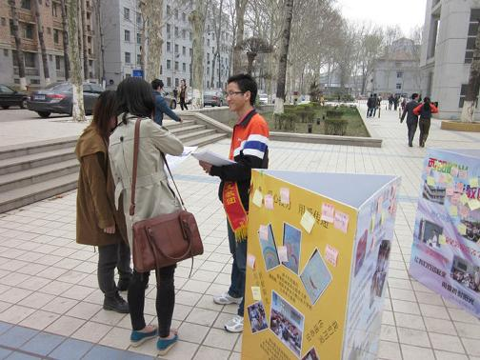
“西部阳光”支教调研团校园宣传活动
纳新工作大抵是最令人印象深刻的事情了。去年此时，我经历了中心校区、兴隆山校区两场面试，受益匪浅。纳新，不仅考验面试者，也考验了面试官：亲和力，大局观，临场应变等都是很重要的能力。那次面试也让我想起了自己的大一生活，我很感谢社团给了我这样一次机会，让我能从学弟学妹的脸上读出他们心中的忐忑不安和对大学未来的无限憧憬。时间过得总是这样的快，转眼我已经大三。今年的纳新活动，由第四届支教团的部分新队友完成，作为社团主席，我只是在幕后对整个活动统筹规划。我已走过他们要走的路，他们正在走着我所走过的路。我想从生活中的每一个细节，向留在社团每个部门的负责人、向加入“西部阳光”社团的每位干事、会员传递这样一个信息：“西部阳光”不同于一般的社团，他一定会给大家家一般的温暖。在“西部阳光”社团，上至主席团，下至干事会员，每个人都是平等的，每个人都会获得平等的发言权，他们可以享受到充分的尊重。是曾经的支教经历将我们紧紧联系在了一起，是曾经的支教经历让我们相亲相爱地度过在异乡的每一个日日夜夜，这种特殊条件下的感情的维系，反映到之后的学校生活中，必定是与众不同的。这就是为什么从主席团到部门，大家的思想是如此的一致，当遇到困难时我们能够真正的站在一起，同甘共苦、肝胆相照。当别人了解自己是“西部阳光”的支教成员、而自己又在社团中工作，当我向同学们讲起我在支教过程中的见闻时，自豪之情油然而生。从每次的队员聚会中也能看出来，一个有着强大凝聚力的团队才可能做出像样的成绩，“家一般的温暖”不是一句空话，队员们互相关怀的情谊始终渗透在“西部阳光”的日常生活中。
面对着第二届社团刚刚加入的队友们，我曾对他们说，我无法向他们保证在社团里工作是轻松的；相反，围绕社会实践、社区志愿服务的活动会非常繁杂琐碎；但是，在这些琐碎的小事之后，是工作在社团里的快乐，忙碌而充实。当真正从一个社团中得到快乐时，你才会踏踏实实地为之奉献着自己的聪明才智，才会以为它奋斗而感受到荣耀。庆幸的是，“西部阳光”的确就是这样的：他让我们不同于其他人，他让我们的人生经历更加丰富。每个进入社团的支教团队员都明白这一点：因为支教团、因为集体，每个人的价值得以体现，我们的大学生活变得与众不同，于是“西部阳光”的每个人乐于将自己的聪明才智回馈给这个培养他们的集体。
我爱这个社团，尊敬这个社团里的每一个人。老实说，看到今年参加纳新活动的那些朝气蓬勃的新面孔，我无法保证社团中所有有才华的会员都能够参加最后的支教活动。但是当落选于最后的选拔时，我希望大家也能够心平气和地回顾自己在“西部阳光”社团的那些日子，那些充满阳光的日子：自由、奔放、热情，这是我们每一个人内心深处所深深追求的，也是我们想带给每个人的。
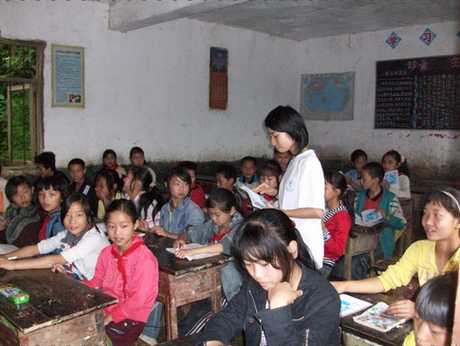
“西部阳光”队员授课

支教团篇
在两届“西部阳光”支教团的那些日日夜夜，注定将成为我人生中的闪光点。
回想起来，在第三届、第四届“西部阳光”支教团的支教授课任务，就这样的匆匆结束了。对我们来说，时间总是过得太快。当我们熟悉了金珠的一花一草、一树一木时，当我们与孩子天天在一起，与校长亲密无间时，离别时刻却悄然来临。直至现在仍旧可以记起，那远离了工业污染的甘肃省洮丰村：远处青山，巍峨清丽，庇佑着一代又一代的人们和它脚下的村庄；近处，满眼绿树；学校后院的花坛，花儿盛开，惹人喜爱；校门前的那条小河，静静地流淌，静静地淌过村子里的每一户门前……
当然印象最为深刻的，还是那些孩子们。和他们在一起，我像是又回到了童年，那个无忧无虑的年代。跟他们在一起，我可以抛掉一切烦恼，和他们一同欢笑或者倾听他们的心声。见面第二天孩子们给我们写的信，就可以排满一个桌子。而在我们临走时，几个孩子甚至还专门跑来帮着提行李、收拾房间。他们很懂事。我们跟孩子们不仅仅是师生关系，更建立了深厚的友谊，我们更成为了他们的大朋友。
两年时间过得好快，我的本科生活已经过去一半多些。回想起来，一年之前那场惊心动魄的面试，我已经忘去不少，但一定会成为我人生的一个闪光点。支教团里的这些队友，不仅是精英，更难能可贵的是他们是适合这个团队的精英。我很幸运能在大学社会实践的黄金时间里遇到这么多优秀的人。在他们的帮助下我才能实现自己的价值。
我是“西部阳光”支教团的老队员，能够连续两次参加支教活动，在支教队员中也是不多的，我的确比其他人要幸运：作为新队员时，有涛哥、维哥、楠姐这样的好大哥大姐带领，有他们的精心策划，作为新队员的我只需放心大胆地施展自己的才华，享受每一刻；作为老队员，有来自不同学院的其他15位队友的帮助，一切都让事情变得简单了起来。我已经经历过两届支教团，不会再有机会以支教队员身份回来了，这是我遗憾的一面；但是，我在“西部阳光”支教团度过的这些日子，看到那么多有才华的同学不断进入支教团，我相信即使没有了我、没有了我们，“西部阳光”也一定会光荣地前进。他的第五届、第六届也一定能越做越好、越做越强，这是我高兴的一面。
“西部阳光”支教团让我进一步成长。两年的支教经验，让我在处理问题时能表现得更加冷静自如，遇到突发事件更加沉稳：这都是一年前的我所不具备的。
我的生活经验得到了显著增加。这段生活经历让我从一个标准“生活白痴”，成长为一个学会了刷碗刷锅、烧水做饭、削土豆皮的“真正”的生活上的“勇士”。这显然是自我的一次重大的超越。
我还学会了感恩。当我高烧不退时，每位队友都为我送上了关心，在我最困难时，队里给予了我最大的帮助。在我最孤独的时间总有我生命中的那些朋友陪在身边，每个人对我的帮助我都不会忘记，是你们让我成长。
与强手过招，全面提升自己。我见过了晓雯姐、颖薇、武琳的远见卓识，能力之全面，令人钦佩；明非、孙琦在英语学习方面的“卓越战功”，激励我在以后的时间里把英语赶上去；还有来自甘肃、贵州当地的队友的盛情招待；身在异乡，语言沟通是一个问题，是他们积极与周围的陌生人沟通，保证了团队日常工作的正常进行。虽然我不是一个爱说话的人，但我却是一个善于观察的人。我可以通过每一个小的细节，小的动作，从15位队友身上学到我不曾有的品质和能力。在“西部阳光”，老队员很少会用命令的口吻指挥大家，更多的时候，他们会身体力行，以实际行动向新队员作出表率。
当然，最重要一点，就是永远不要丢弃希望。
在1161次、2334次列车上，大家互相关心。车里的环境非常的糟糕，但大家没有退缩。醒着的队友给熟睡的扇扇子，降降温。遇到困难，突然身体不适，没有一个人抱怨，因为大家都知道，困难是暂时的，曙光就在不远的前方；当我在异地感冒发烧时，有队医、大厨和众队友的照顾，有我一如既往坚韧的信念，这些力量让我神速复原，更让我体会到希望的力量；为了做好高中宣讲，我们遇到了重重困难，但是我们决不放弃最后的机会，顶住压力，追求完美……
“西部阳光”意味着什么？它带给了我们什么？我想这是每一个西部阳光人都应该认真思考的问题。支教的这段时间，是我们近乎与世隔绝的一段时间，是大家“相依为命”的一段时间。正是这段时间的艰苦特殊的环境，造就了西部阳光人的乐观、豁达，热心与奋进，自我牺牲意识与团队大局观。“因为爱，我们存在”，是对西部孩子们最真诚的爱，才让来自五湖四海的大伙儿走到了一起，结下了深厚的友谊，而这段难忘经历相信会或多或少地改变每一个人。在以后的生活中，每当提及自己是“西部阳光”人时，这种高度集体归属感和荣誉感是未曾经历过的旁人所体会不到的。荣誉的稀缺性，决定它的珍贵性。强中选强，优中选优，西部阳光的严要求，诠释了他的光荣。
而“西部阳光”带给我的，更是对生活的全新的认识。我不再退缩，在与他人交往时，能做到不卑不亢；我不再患得患失，能够保证心态的平稳、平和乐观地对待生活中的挫折。在这支团队里，我能感受到家的温暖，那种好长时间不曾出现过的美好的品质。我学会了最大程度的忍让、宽容，尽管今后还会遇到这样那样的挫折，但我还是会顽强地走下去。那些为的我生命打下了“西部阳光”烙印的师哥师姐，激励着我在学习生活上取得更大的成绩。
支教的那段时光已经结束了。当一切已成往事，我们又该何去何从？我觉得“西部阳光”支教团的每位队友都会过得很好。他们有能力，有积极面对生活的信心，有那些成功的人所必备的美好的品质，包括这段宝贵的支教经历。这一切，都可以帮助大家留住那曾经的梦想，昨日的世界。
而我呢？若是我有幸，能够活到白发苍苍，有一天，当我回首往事时，也许眼中满是这些年来的陈事旧影。

